Università degli Studi di Parma
Facoltà di Architettura
Corso di laurea in scienze dell’architettura

CORSO DI FISICA TECNICA I

Anno accademico 2001/02

Professore: Angelo Farina

Alunno: Simone Tortini
Matricola 138722

Trascrizione della lezione del
29-11-01 ; Ore 16.30 – 18.30

Esercizio n°1

All’interno di un contenitore una membrana mantiene suddivisi due volumi di vapore saturo di cui si conoscono le relative masse, le pressioni ed i titoli; si richiede di trovare la pressione finale (Pf ) ed il titolo ( Xc) che avrà il sistema nel caso che le due sostanze vengano ad mescolarsi.

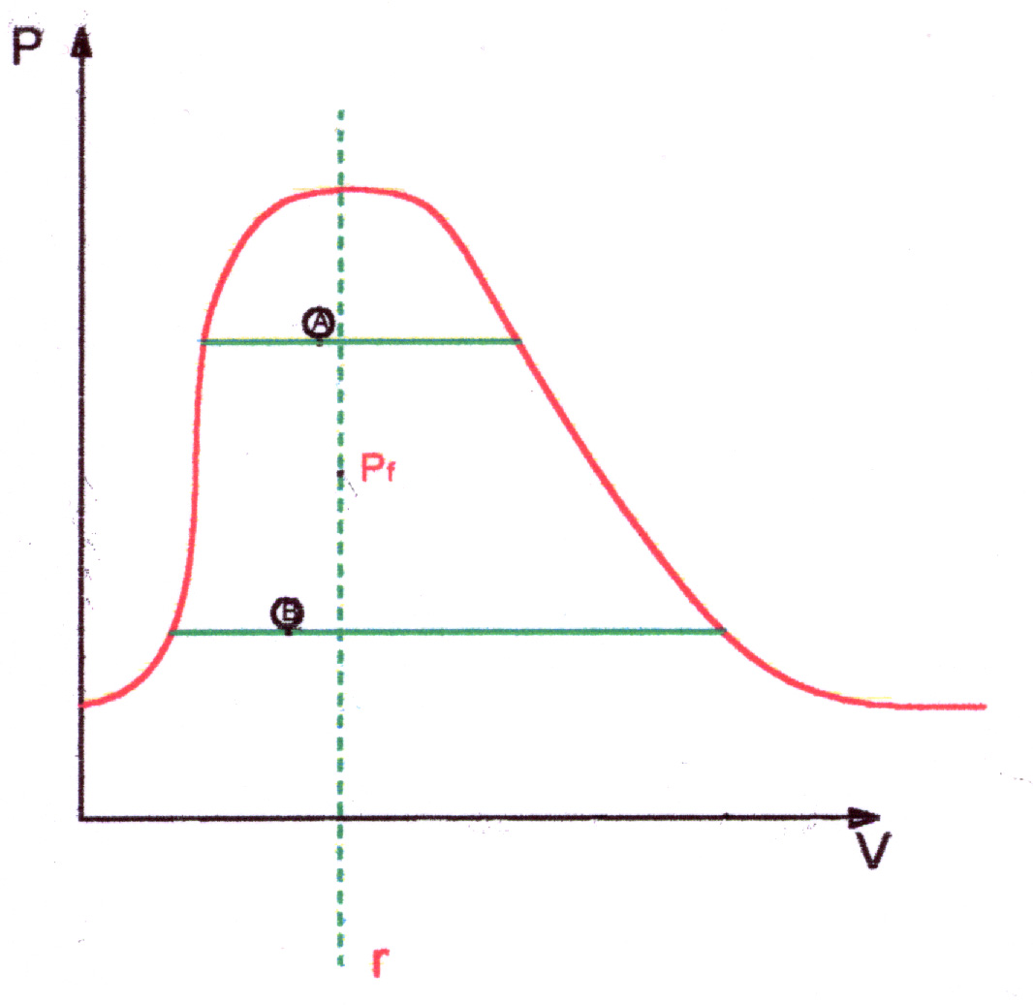

Ma = 1Kg Mb = 2Kg
Pa = 0.8 bar Pb = 0.98 bar
Xa = 0.1 Xb = 0.5

Risoluzione:

- Conservazione della massa

Mf = Ma + Mb = 1 (Kg) + 2 (Kg) = 3 (Kg)

- Ricerca del volume finale

Applico l’equazione:

Mf * Vf = Ma * Va + Mb * Vb

E’ necessario conoscere i volumi specifici delle due componenti a e b per trovare, conl’inverso della precedente equazione, il volume specifico finale

Va = Vl a + Xa * Vd a = 0.001126 + (0.1 * 0.1969) = 0.0208 m^3

Kg

Vb = Vl b + Xb * Vd b = 0.001043 + (0.5 * 1.724) = 0.863 m^3
Kg

Ora posso trovare il volume specifico finale:

Vf = Ma * Va + Mb * Vb = 0.5823 m^3

Mf Kg

Attraverso l’applicazione del primo principio della Termodinamica ( nei sistemi chiusi) ricavo l’equazione:

Uf – ( Ua –Ub) = Q – L = 0

La quantità Q-L e’ pari a 0 perche durante la variazione dallo stato iniziale al finale non vi e’ stata variazione di energia interna

Mf * Uf = Ma * Ua + Mb * U b

Da cui con l’applicazione della formula relativa ai vapori che dice:

Ua = Vla + Xa * (Ra –Pb * Vda)

= 759 + 0.1 * (2018 – 980 * 0.1969 ) = 941 Kj
Kg

Pressione in Pascal
Ub = Vlb + Xb * (Rb –Pβ * Vdb)

= 759 + 0.1 * (2018 – 980 * 0.1969 ) = 941 Kj
Kg

Uf = Ma * Ua + Mb * Ub = 1287 m^3

Mf Kg

Risolvendo attraverso una tabella possiamo giungere alla soluzione finale:

P f | Xf | Uf
284 | 0.94 | 2425
196 | 0.65 | 1820
147 | 0.49 | 1472
118 | 0.4 | 1260

L’ultima riga contiene i valori che maggiormente si accostano alla realta dai quali possiamo dedurra la pressione finale del vapore:

Pf = 118 K Pa

Esercizio n°2

All’interno di una caldaia fluisce una quantità d’ acqua liquida ad una temperatura di 60° C (1) ed ecse vapore surriscaldato a 300°C (2). Viene rischiesto di trovare la quantità di calore necessaria per scaldare quel fluido fino alla temperatura richiesta.

NOTA: Il processo potrebbe servire , per esempio per l’industria alimentare per produrre vapore per la pastorizzazione.

Risoluzione:

Il processo avviene a pressione costante ( 40 bar) e quandi posso sfruttare, per risolvere il problema il primo principio della termodinamica e l’equazione

ΔU – ( h4 –h1) = Q – L = Q
- 2
In questo processo il lavoro meccanico (L) e nullo e quindi l’apporto di calore e’ uguale alla variazione di energia interna.
Caldaia

Il grafico di riportato a fianco ci permette di comprendere che l’apporto di calore per passare dallo stato 1 a 4 avviene lungo l’isobara dei 40 bar e che a questa pressione l’acqua passa allo stato di gas a 250°C
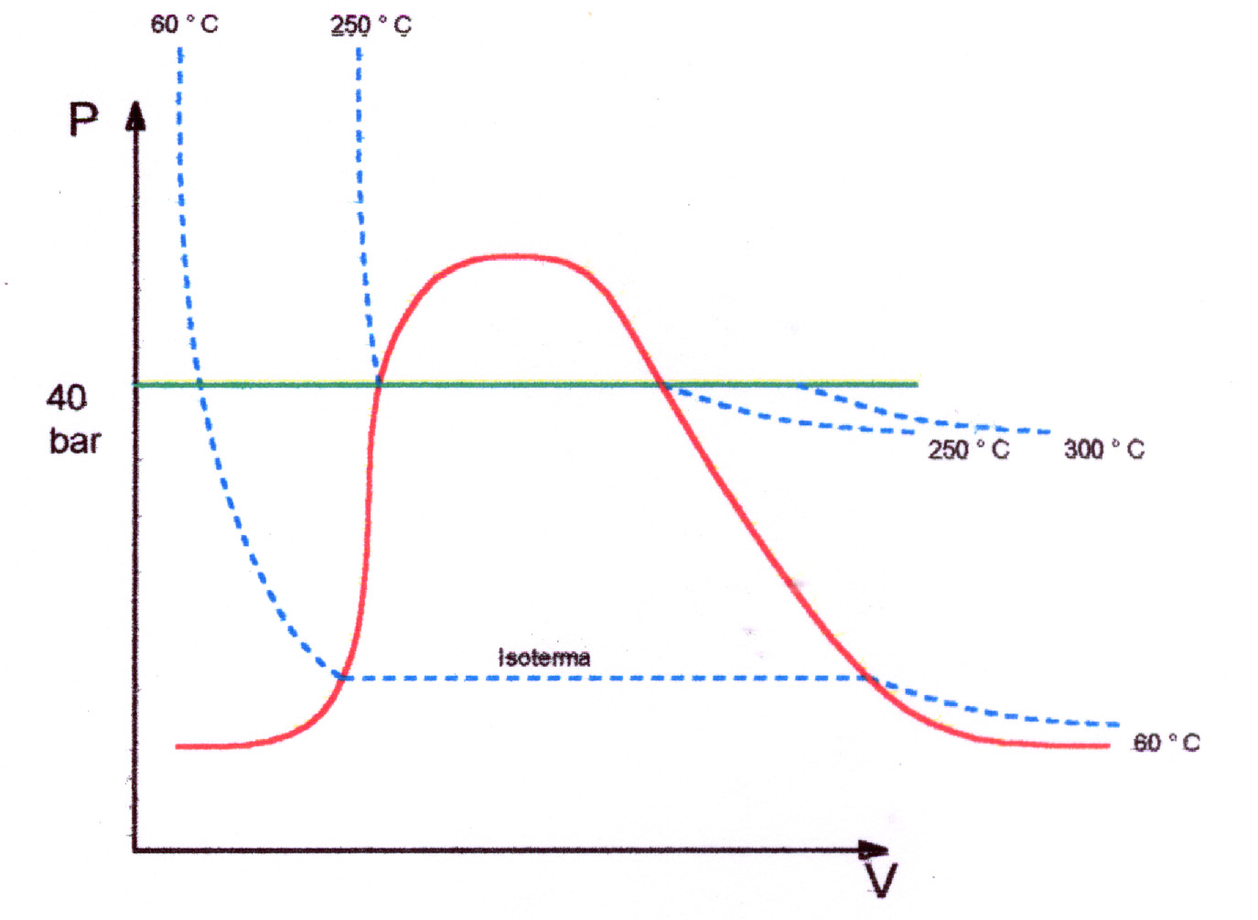

Per la risoluzione dividiamo l’equazione in piccoli intervalli:

Q = h4 –h1

= (h4 – h3) + (h3 – h2) + (h2 – h1)

Stati: Gassoso Gassoso Liquido

Ora , per giungere alla soluzione è sufficiente risolvere ogni singola parentesi calcolando il calore necessario per ottenere la variazione di temperatura.

- (h2 – h1) = Cl (T2 –T1)

=4.187 * (250°-60°) = 795 Kj Kg

- (h3 – h2) = 1713 Kj Kg
Il passaggio dal punto 2 al punto 3 avviane senza variazione di temperatura infatti il calcolo si riferisce al Calore di vaporizzazione

- (h4– h3) = CP (T4 –T3)

=2.1 * (300°-250°) = 105 Kj Kg

ΔQ= ( h4 –h1) = 2164 Kj / Kg

NOTA: Nela caso ci venisse richiesta l’energia necessaria a scaldare un flusso di 4 Kg al secondo (s) di acqua sarebbe sufficente:
Q = M * ΔQ = 4 * 2164 = 10456 Kw

Esercizio n°3

All’interno di un contenitore chiuso vi sono 10 Kg di acqua e 1 Kg di vapore.
Determinare il titolo (X2) e il calore necessario per portare il sistema da una pressione iniziale P1 di 1 Bar a una finale P2 di 5 bar
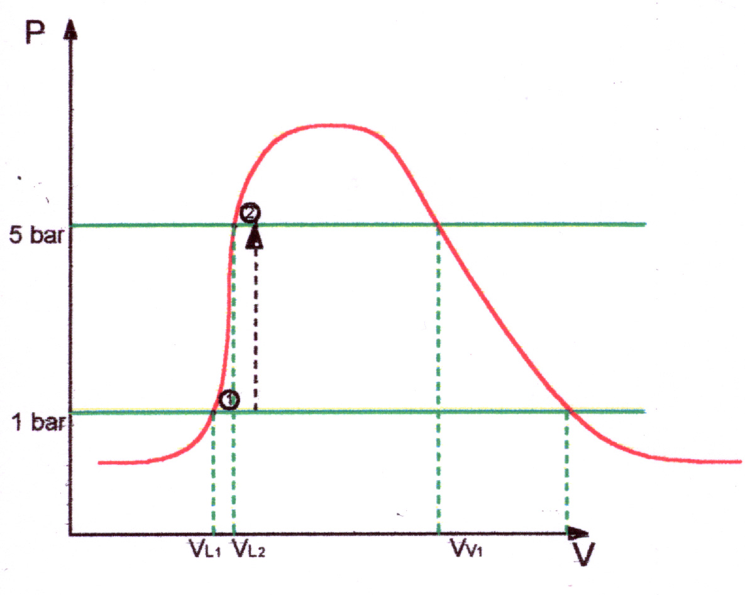
Risoluzione:

10 Kg H2o

1 Kg di Vapore

- Conservazione della massa

Mf = Ml + Mv = 10 + 1 = 11 Kg

- Conservazione del volume

Vf = Vl + Vv

Vl = Ml * Vsl e Vv = Mv *Vsv
NOTA: il liquido in confronto al vapore occupa pochissimo spazio dopo la variazione di pressione e lo posso anche trascurare
Vsl e il volume specidico del liquido e si trova dalle apposite tabelle

Scrivo il sistema nel quale rimangono invariate la massa e il volume e l’apporto di energia è dovuto al calore esterno

Ml 1 + Mv 1 = Ml 2 + Mv 2

Mv 1 x Vv 1 = Mv 2 + Vv 2

Mv 2 = 4.5 Kg (vapore finale)
Da cui ricavo che:

Ml 2 = 6.5 Kg

- Titolo iniziale X1 = Mv 1 / (Ml 1 + Mv 1) = 0.09

- Titolo iniziale X2 = Mv 2 / (Ml 2 + Mv 2) = 0.41

Ora possiamo trovare le energie del sistema nel momento 1 ( pressione 1 bar ) e nel momento 2 ( pressione 5 bar)

U2 = Ul 2 + X2 * Ud 2

= 640 + 0.41 * ( 2107 – 500 * 0.374) = 1427 Kj / Kg

U1 = Ul 1 + X1 * Ud 1

= 607 Kj / Kg

Concludendo la variazione di energia del sistema pari all’apporto di calore e’ :

ΔU = MTOT * ( U2 –U1) = 9020 Kj

Esercizio n°4

Una tubazione contenente vapore a pressione e temperatura conosciute ( P1 = 39.77 bar ; T1 = 250°C) viene fatta sfiatare attraverso un apposita valvola ed attraverso un termometro viene misurata la temperatura di uscita del vapore ( T2 = 115 °C). Vieno richiesto di trovare il titolo (X1).

Risoluzione:

Ipotizzando che il passaggio del vapore tra 1 e 2 avvenga senza scambio di calore o di lavoro con l’esterno posso trovare il titolo conoscendo la pressione e la temperatura di uscita dove il vapore si espande e passa dalla pressione P1 alla pressione ambientale P2 = 1 Bar
Il sistema e’ aperto.
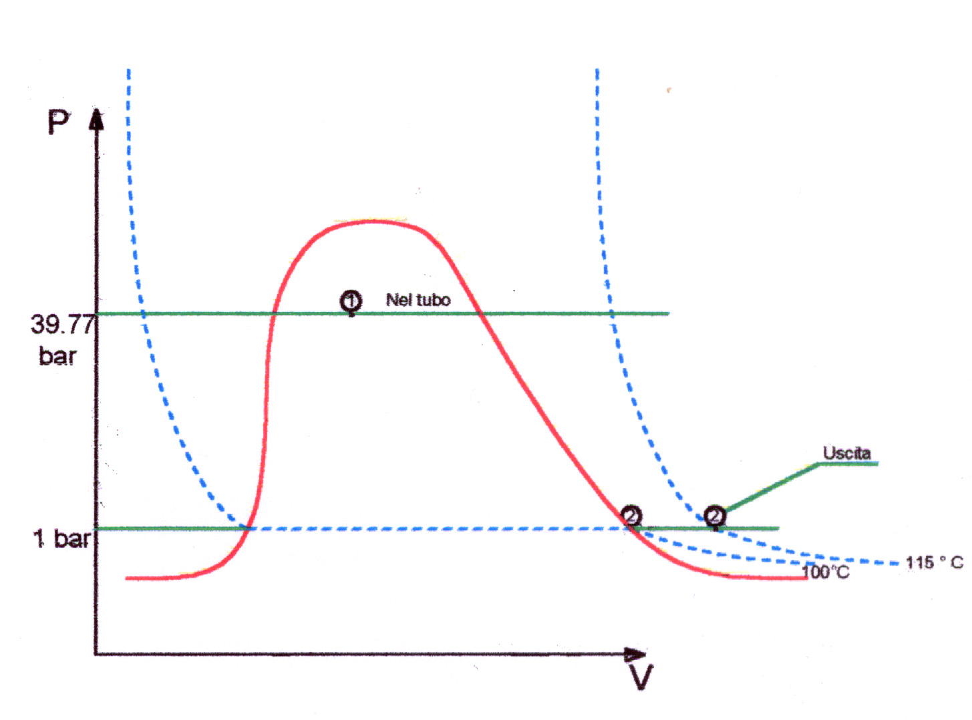
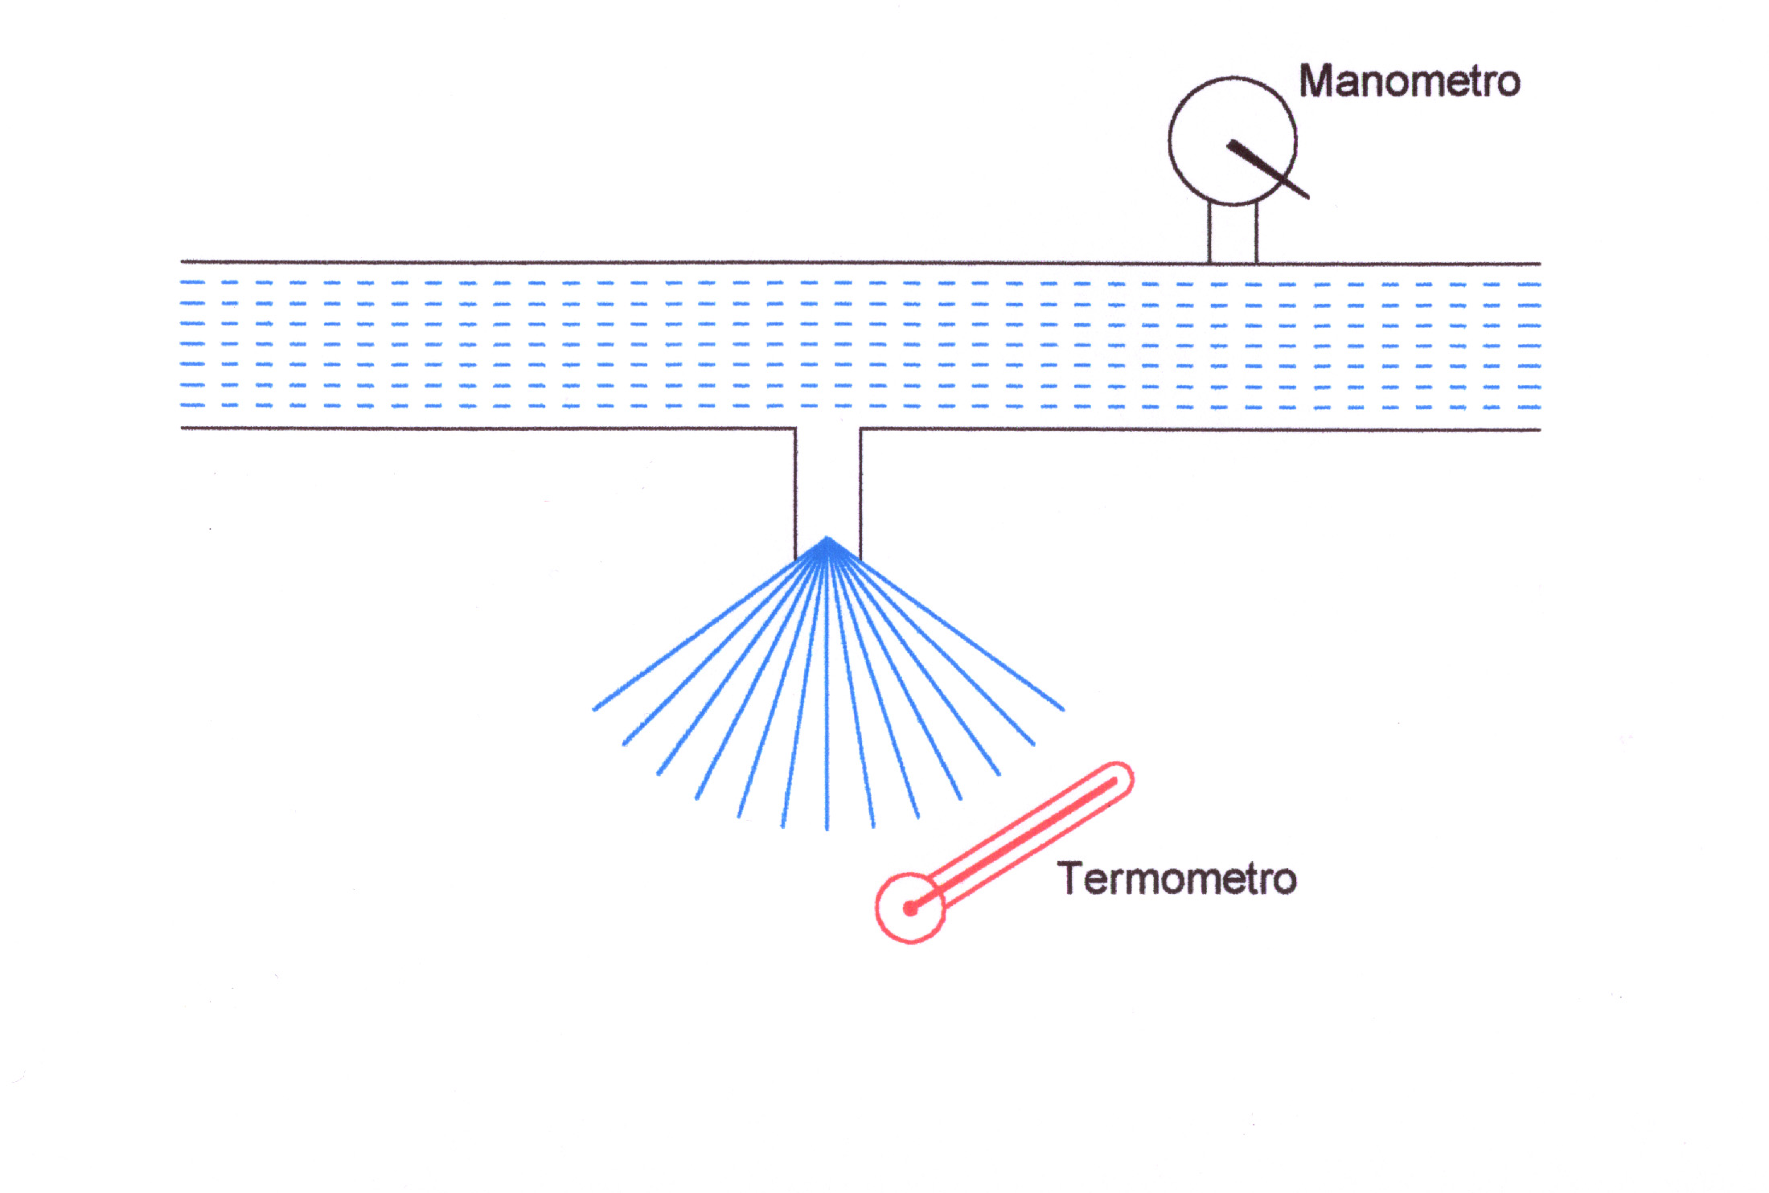

La trasformazione che avviene e’ ADIABATICA non reversibile:

M1 x h1 = M2 * h2

h1 (interna) = hl 1 + X1 * R1

h2 (esterna) = hl 2 + X2 * R2 + CP * (T2 – T1) =

= ( 4.187 * 100 ) +(2257 * 1) +1.95 * (115 –100) = 2705 Kj / Kg

Ora dall’equazione precedente ricaviamo il titolo:

h1 (interna) - hl 1
- X1 = = 0.967
R1
Ricavato da tabulato

Esercizio n°5

Un contenitore contiene vapore umido a di cui si conosce il titolo e la pressione.
Viene richiesto di trovare la variazione di energia che si deve apportare al sistema per ottenere vapore secco.

P1 = 1 Kg/Cm^2

X1 =0.644
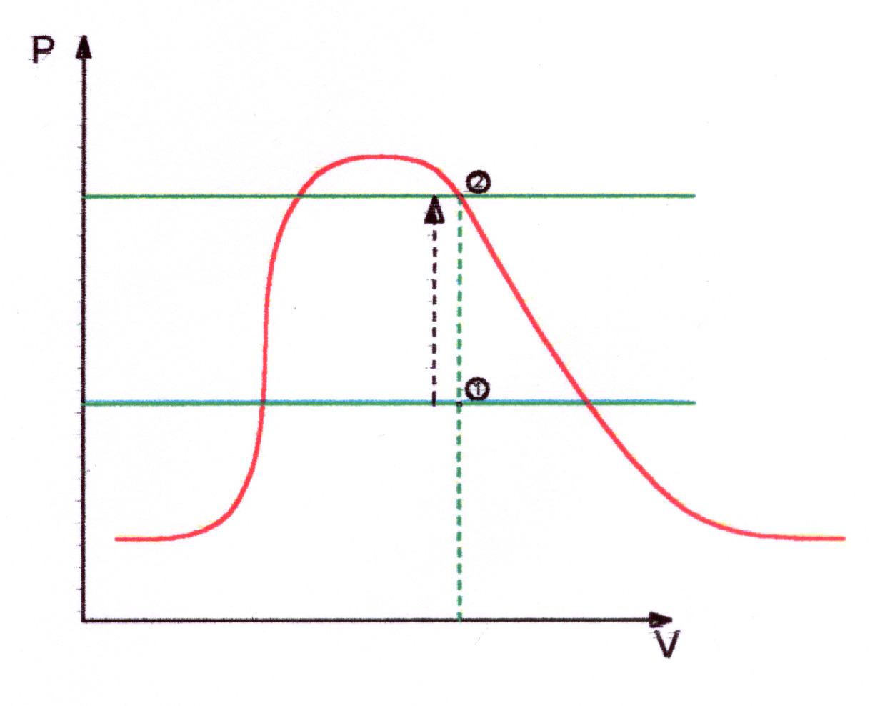

Attraverso le tabelle posso ricavare la temperatura nel punto 1 :

T1 = 99.1 °C

…….Per il principio di conservazione del volume:

V1 = V2

V1 = Vl 1 + x Vd1

= 0.001 + 0.644 x 1.724 = 1.1 m^3 / Kg

Attraverso le tabelle posso ricavare P2 = 1.569 bar

….Attraverso il rpimo principo della termodinamica troviamo che (visto che non c’e’ lavoro meccanico) l’apporto energetico al sistema e’ pari al calore applicato……..

ΔU = Q-L

ΔU = U2 – U1

U2 = Ul2 + X2 (R2 –Vd2 x P2) = 472 + 1 * (2141 – 156,9 * 1.13) = 2436 Kj / Kg

U2 = Ul1 + X1 (R1 –Vd1 x P1) = 419 + 0,644 * (2257 – 100 * 1,67) = 1745 Kj / Kg

ΔU = U2 – U1 = 671 Kj /Kg

